Алматы қаласы Білім басқармасының кәсiпорындары көрсететiн қызметтердiң бағаларын белгілеу туралы
Күшін жойған
Алматы қаласы әкімдігінің 2013 жылғы 19 қыркүйектегі N 3/808 қаулысы. Алматы қаласы Әділет департаментінде 2013 жылғы 4 қазанда N 1005 болып тіркелді. Күші жойылды – Алматы қаласы әкімдігінің 2016 жылғы 22 желтоқсандағы № 4/606 қаулысымен
Ескерту. Күші жойылды – Алматы қаласы әкімдігінің 22.12.2016 № 4/606 қаулысымен (алғашқы ресми жарияланған күнінен кейін күнтізбелік он күн өткен соң қолданысқа енгізілді).
Қазақстан Республикасының 2001 жылғы 23 қаңтардағы "Қазақстан Республикасындағы жергілікті мемлекеттік басқару және өзін-өзі басқару туралы" Заңына, Қазақстан Республикасының 2011 жылғы 1 наурыздағы "Мемлекеттік мүлік туралы" Заңының 156 бабының 2 тармағына сәйкес Алматы қаласының әкімдігі ҚАУЛЫ ЕТЕДІ:
1. Белгіленсін:
1) Алматы қаласы Білім басқармасының қосымша білім беру кәсіпорындары көрсететін қызметтердің бағасы осы қаулының 1 қосымшасына сәйкес;
2) Алматы қаласы Білім басқармасының техникалық және кәсіптік білім беру кәсіпорындары көрсететін қызметтердің бағасы осы қаулының 2 қосымшасына сәйкес.
2. Алматы қаласы Білім басқармасы осы қаулыны әдiлет органдарында мемлекеттiк тiркеудi, оны бұқаралық ақпараттар құралдарында ресми жариялауды және Алматы қаласы әкімдігінің интернет-ресурсында орналастыруды қамтамасыз етсiн.
3. Осы қаулының орындалуын бақылау Алматы қаласы әкімінің орынбасары З. Аманжоловаға жүктелсін.
4. Осы қаулы әділет органдарында мемлекеттік тіркелген күннен бастап күшіне енеді және ол алғашқы ресми жарияланғаннан кейін күнтізбелік он күн өткен соң қолданысқа енгізіледі.
Алматы қаласының әкімі | А. Есімов
Енгізуші:
Алматы қаласы
Білім басқармасының басшысы Р. Шимашева
Келісілді:
Алматы қаласы
әкімінің орынбасары З. Аманжолова
Алматы қаласы
Экономика және бюджеттік
жоспарлау басқармасының басшысы С. Қабдолов
Алматы қаласы Қаржы
басқармасының басшысы А. Әбдіқадырова
Алматы қаласы әкімі аппараты
заң бөлімінің басшысы А. Қасымова
Алматы қаласы әкімдігінің
2013 жылғы "19" қыркүйектегі
№ 3/808 қаулысына
1 қосымша
Алматы қаласы Білім басқармасының қосымша білім беру кәсіпорындары көрсететін қызметтердің бағасы

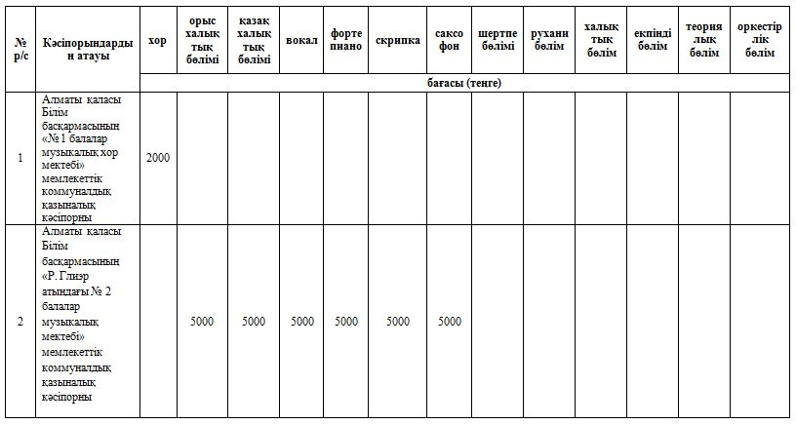
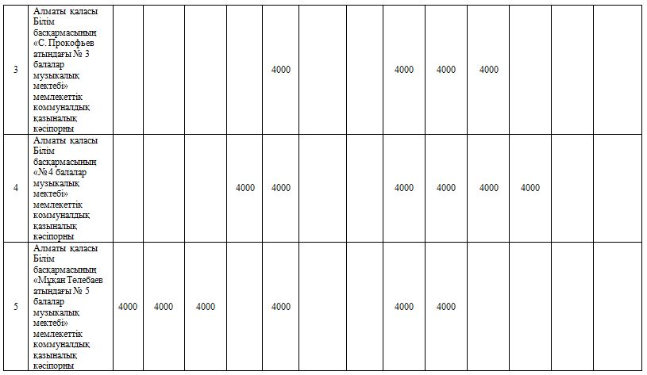
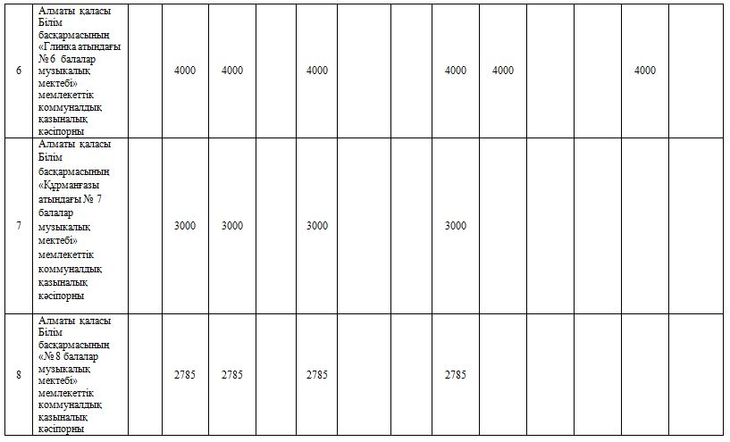
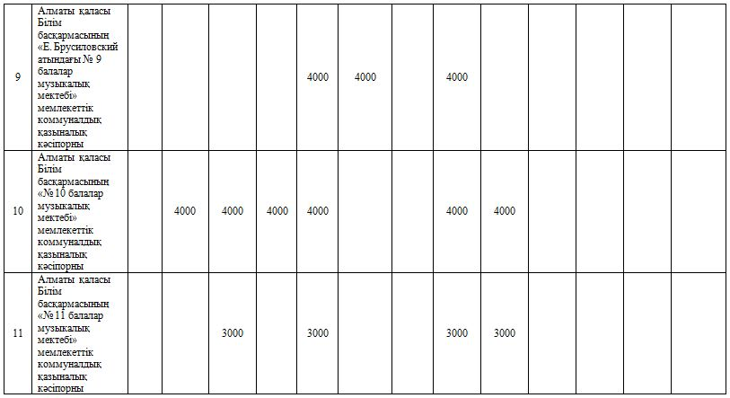
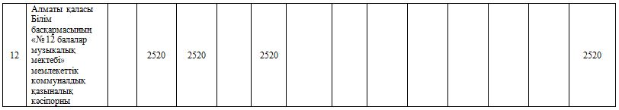

Алматы қаласы әкімдігінің
2013 жылғы "19" қыркүйектегі
№ 3/808 қаулысына
2 қосымша
Алматы қаласы Білім басқармасының техникалық және кәсіптік білім беру кәсіпорындары көрсететін қызметтердің бағасы
№ | Кәсіпорынның атауы | шифры | мамандықтар | бағасы (теңге)
1 | Алматы қаласы Білім басқармасының "№ 1 Алматы қазақ мемлекеттік гуманитарлық педагогикалық колледжі" мемлекеттік коммуналдық қазыналық кәсіпорны | 0105000  (іштей) | Бастауыш білім беру | 170 000
 |  | 0111000  (іштей) | Негізгі орта білім | 170 000
 |  | 0101000 (іштей) | Мектепке дейінгі білім беру және тәрбиелеу | 170 000
 |  | 0103000 (сырттай) | Дене тәрбиесі және спорт | 155 000
 |  | 0401000 (сырттай) | Кітапхана ісі | 155 000
 |  | 0510000 (сырттай) | Іс қағаздарын жүргізу және мұрағаттану | 155 000
2 | Алматы қаласы Білім басқармасының "№ 2 Алматы мемлекеттік гуманитарлық педагогикалық колледжі" мемлекеттік коммуналдық қазыналық кәсіпорны | 0101000  (іштей) | Мектепке дейінгі білім беру және тәрбиелеу | 155 000
 |  | 0105000  (іштей) | Бастауыш білім беру | 155 000
 |  | 0512000  (іштей) | Аударма ісі | 170 000
3 | Алматы қаласы Білім басқармасының "Алматы мемлекеттік сервис және технология колледжі" мемлекеттік коммуналдық қазыналық кәсіпорны | 0506000  (іштей) | Шаштараз өнері және сәндік косметика | 165 000
 |  | 0507000  (іштей) | Қонақ үйі шаруашылығына қызмет көрсету және ұйымдастыру | 160 000
 |  | 1211000  (іштей) | Тігін өндірісі және киімдерді моделдеу | 165 000
 |  | 1304000  (іштей) | Электрондық есептеу техникасы және бағдарламалық қамтамасыздандыру | 163 000
4 | Алматы қаласы Білім басқармасының "Алматы мемлекеттік көлік және коммуникация колледжі" мемлекеттік коммуналдық қазыналық кәсіпорны | 1203000  (іштей) | Темір жол көлігімен тасымалдауды ұйымдастыру және басқару | 150 000
 |  | 1303000  (іштей) | Темір жол қозғалысында автоматика, телемеханиканы басқару | 150 000
5 | Алматы қаласы Білім басқармасының "Алматы мемлекеттік технология және менеджмент колледжі" мемлекеттік коммуналдық қазыналық кәсіпорны  Алматы қаласы Білім басқармасының "Алматы мемлекеттік технология және менеджмент колледжі" мемлекеттік коммуналдық қазыналық кәсіпорны | 0507000  (іштей) | Қонақ үй шаруашылығына қызмет көрсетуді ұйымдастыру | 160 000
 |  | 0580000  (іштей) | Тамақтандыруды ұйымдастыру | 160 000
 |  | 0511000  (іштей) | Туризм | 160 000
 |  | 0515000  (іштей) | Менеджмент | 160 000
 |  | 0518000  (іштей) | Есеп және аудит | 160 000
 |  | 1219000  (іштей) | Нан пісіру өндірісі, макарон өндірісі және кондитер өндірісі | 160 000
 |  | 1226000  (іштей) | Тамақтандыру өндірісі тағамдарының технологиясы және оны ұйымдастыру | 160 000
 |  | 1225000  (іштей) | Ет және ет өнімдерін өндіру | 160 000
 |  | 0507000  (сырттай) | Қонақ үй шаруашылығына қызмет көрсетуді ұйымдастыру | 100 000
 |  | 0580000  (сырттай) | Тамақтандыруды ұйымдастыру | 100 000
 |  | 0511000  (сырттай) | Туризм | 100 000
 |  | 0515000  (сырттай) | Менеджмент | 100 000
 |  | 0518000  (сырттай) | Есеп және аудит | 100 000
 |  | 1219000  (сырттай) | Нан пісіру өндірісі, макарон өндірісі және кондитер өндірісі | 100 000
 |  | 1226000  (сырттай) | Тамақтандыру өндірісі тағамдарының технологиясы және оны ұйымдастыру | 100 000
 |  | 1225000  (сырттай) | Ет және ет өнімдерін өндіру | 100 000
6 | Алматы қаласы Білім басқармасының "Алматы мемлекеттік жаңа технологиялар колледжі" мемлекеттік коммуналдық қазыналық кәсіпорны | 1201000  (іштей) | Автомобиль көлігін жөндеу, пайдалану және қызмет көрсету | 200 000
7 | Алматы қаласы Білім басқармасының "Алматы мемлекеттік бизнес колледжі" мемлекеттік коммуналдық қазыналық кәсіпорны | 0513000  (іштей) | Маркетинг | 160 000
 |  | 0515000  (іштей) | Менеджмент | 170 000
 |  | 0518000  (іштей) | Есеп және аудит | 190 000
 |  | 0516000  (іштей) | Қаржы | 180 000
 |  | 1226000  (іштей) | Тамақтандыру өндірісі тағамдарының технологиясы және оны ұйымдастыру | 150 000
 |  | 1304000  (іштей) | Электрондық есептеу және бағдарламалық қамтамасыз ету | 190 000
 |  | 1225000  (іштей) | Ет және ет өнімдерін өндіру | 150 000
 |  | 1219000  (іштей) | Нан пісіру өндірісі, макарон өндірісі және кондитер өндірісі | 150 000
8 | Алматы қаласы Білім басқармасының "Алматы мемлекеттік политехникалық колледжі" мемлекеттік коммуналдық қазыналық кәсіпорны | 1304000  (сырттай) | Есептеу техникасы және бағдарламалық қамтамасыз ету | 60 000
 |  | 1304000  (іштей) | Есептеу техникасы және бағдарламалық қамтамасыз ету | 150 000
 |  | 0518000  (сырттай) | Есеп және аудит | 60 000
 |  | 0518000  (іштей) | Есеп және аудит | 130 000
 |  | 1306000  (іштей) | Радиоэлектроника және байланыс | 150 000
 |  | 1306000  (сырттай) | Радиоэлектроника және байланыс | 60 000
9 | Алматы қаласы Білім басқармасының "Алматы мемлекеттік энергетика және электрондық технологиялар колледжі" мемлекеттік коммуналдық қазыналық кәсіпорны | 0901000  (іштей) | Электростанциялардың электрожабдықтары және желілері | 150 000
 |  | 0901000  (сырттай) | Электростанциялардың электрожабдықтары және желілері | 60 000
 |  | 0906000  (іштей) | Жылу электр станцияларының жылу энергетикалық қондырғылары | 150 000
 |  | 0906000  (сырттай) | Жылу электр станцияларының жылу энергетикалық қондырғылары | 60 000
 |  | 0518000  (іштей) | Есеп және аудит | 130 000
 |  | 0518000  (сырттай) | Есеп және аудит | 60 000
 |  | 1305000  (іштей) | Ақпараттық жүйелер (қолдану саласы бойынша) | 150 000
 |  | 1305000  (сырттай) | Ақпараттық жүйелер  (қолдану саласы бойынша) | 60 000
 |  | 1310000  (іштей) | Көліктік радиоэлектрондық жабдықтарды техникалық пайдалану | 150 000
 |  | 1310000  (сырттай) | Көліктік радиоэлектрондық жабдықтарды техникалық пайдалану | 60 000

© 2012. Қазақстан Республикасы Әділет министрлігінің «Қазақстан Республикасының Заңнама және құқықтық ақпарат институты» ШЖҚ РМК

